**РГКУ ДПО**

**«Учебно – методический центр экологической безопасности и защиты населения»**



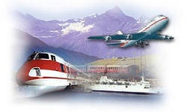

**Безопасность на транспорте**

Наш мир полон неожиданностей: мы живем в окружении постоянных угроз – глобальных и частных, реальных и вымышленных, устойчивых и преходящих. Опасности подстерегают нас на каждом шагу, и мы оказывается в экстремальных ситуациях по разным причинам. Чаще всего это случается по нашей собственной вине, из-за отсутствия опыта безопасного поведения в природной и социальной среде. Как правило, мы ведем себя непредусмотрительно, легкомысленно, пренебрегаем элементарными правилами безопасности. Рассмотрим правила безопасного поведения на транспорте:

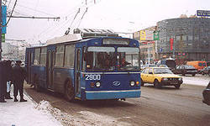 - в общественном транспорте;

- на железнодорожном транспорте;

- в авиационном транспорте;

- на водном транспорте.

**1. Правила для пассажиров общественного транспорта**

• В темное время суток избегайте пустынных остановок. Ожидая транспорт, стойте на хорошо освещенном месте рядом с другими людьми;

• Ожидайте транспорт на остановке, не выходя на проезжую часть;

• Не садитесь в транспорт до полной остановки;

• Проходите в салон, не задерживайтесь в дверях;

• Будьте осторожны, когда двери закрываются;

• Уступайте место пожилым, больным, пассажирам с детьми;

• Не заслоняйте стекло кабины водителя.

*Безопасность поведения в ДТП:*

• Сидя в кресле, наклонитесь вперед и положите скрещенные руки на впереди стоящее кресло, голову прижмите к рукам, ноги продвиньте вперед, но не просовывайте их под кресло, так как сломанное кресло может повредить ноги;

• При падении группируйтесь, закройте голову руками. Не пытайтесь остановить падение, ухватившись за поручень или что-то другое - это может привести к вывихам и переломам;

• Не засыпайте во время движения: есть вероятность получить травму при маневре или резком торможении;

• Если в салоне возник пожар – немедленно сообщите водителю;

• Откройте двери кнопкой аварийного открытия дверей, если это не удается, разбейте боковые окна;

• При возникновении пожара, по возможности сами гасите огонь с помощью огнетушителя, находящегося в салоне;

• Выбравшись из горящего салона, помогите другим.

**2. Железнодорожный транспорт***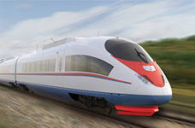*

*Памятка пассажиру поезда:*

• Не кладите тяжелые вещи на верхнюю заднюю багажную полку. Если же положить больше некуда, попробуйте закрепить вещи;

• Если есть выбор, куда лечь, ложитесь на переднюю по отношению к локомотиву полку. Это избавит вас от травм в случае экстренного торможения поезда;

• Не оставляйте на столике после еды режущие, колющие и бьющиеся предметы – ножи, вилки, стаканы и др.;

• Передвигаясь по вагону во время движения поезда, придерживайтесь за поручни, поскольку всегда возможно экстренное торможение;

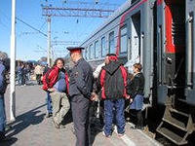 • Курите только в специально отведенных местах. Следите за тем, чтобы по окончании курения сигарета обязательна была погашена.

*Как спастись, если с вашим поездом произошла катастрофа?*   
 • Не паникуйте. Почувствовав запах дыма, смочите водой полотенце или одежду и завяжите ими нос и рот;

• Предупредите об опасности пассажиров соседнего купе;

• Постарайтесь сообщить о ЧП проводнику;

• В случае пожара не пытайтесь сразу выбраться на улицу из двери вагона: скорее всего, они будут закрыты, и к тому же большое число людей устремится именно к дверям, неизбежно возникнет давка;

• Постарайтесь открыть окно или разбить оконное стекло камнем либо другим предметом. Не пытайтесь разбить стекло рукой – оно слишком прочное для этого, вы только нанесете себе травму;

• Выбираясь из окна вагона, соразмерьте высоту прыжка. Если расстояние до земли небольшое, сначала спустите вниз детей, больных и стариков. Если высота достаточно велика, прыгайте первыми и принимайте на руки остальных.

*Правила поведения при нахождении в зоне действия железнодорожного транспорта:*

• При движении вдоль железнодорожных путей не следует подходить ближе пяти метров к крайнему рельсу;

• На электрифицированных участках нельзя прикасаться к лежащим на земле проводам;

• Переходить железнодорожные пути следует только в установленных местах, пользуясь при этом пешеходными мостами, туннелями, переходами, а там, где их нет - по настилам и в местах, где установлены указатели «Переход через пути»;

• При переходе через пути ни в коем случае не подлезайте под вагоны и не перелезайте через автосцепки;

• При ожидании поезда нельзя устраивать на платформе подвижные игры, бежать рядом с вагонами идущего поезда, стоять ближе двух метров от края платформы во время прохождения поезда;

• К вагону следует подходить только после полной остановки поезда;

• Посадку в вагон и выход из вагона осуществляйте только со стороны перрона или посадочной платформы;

• При остановках поезда на перегоне, где время стоянки

1-2 мин., не рекомендуется выходить из вагона.

**3. Авиационный транспорт**

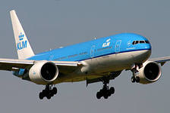 *Можно ли спастись, если самолет терпит катастрофу?*

Нужно помнить, что шанс на спасение есть всегда. Если самолету, терпящему бедствие, удалось приземлиться, спасение во многом зависит от самих пассажиров, их выдержки, умения ориентироваться в сложной ситуации.

Прежде всего, нужно следовать указаниям экипажа. Перед полетом внимательно прослушайте инструкцию стюардессы, запомните, где находятся аварийные люки, как пользоваться кислородными масками. Это нужно, если авария произойдет на высоте свыше 3000 м. Маску надевают немедленно, как только будет слышен звук уходящего из самолета воздуха.

При малейших признаках тревоги сразу пристегнитесь ремнями безопасности. Следует вынуть из карманов все твердые предметы, включая ключи, авторучки, зажигалки. Снимите очки, галстук и т.д. Если случится пожарная ситуация, лучше быть в верхней одежде, она может защитить вас от ожогов.

*Оптимальная поза при аварийной посадке*: согнуться и плотно сцепить руки под коленями или схватиться за лодыжки. Голову необходимо положить на колени, если это не получается, то наклонить ее как можно ниже. Ноги надо упереть в пол, выдвинув их как можно дальше, но не под переднее кресло.

Можно принять другую фиксированную позу. На спинку кресла перед вами положить руки в скрещенном положении и голову прижать к рукам. Ноги вытянуть и упереться. Обе позы надо 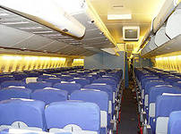принимать при пристегнутом ремне безопасности. В момент удара необходимо максимально напрячься, подготовившись к значительной перегрузке самолета.

**4. Водный транспорт**

*При кораблекрушении:*

• Не поддавайтесь панике, не устраивайте давку;

• Наденьте спасательный жилет, соблюдайте порядок эвакуации;

• Если в шлюпке нет места, прыгайте за борт, отплывите от тонущего судна, уцепитесь за плавающий предмет, постарайтесь не тратить сил, ждите помощи.

*Человек за бортом:*

• Не плывите за судном, берегите силы;

• Перевернитесь на спину, машите руками, чтобы вас заметили;

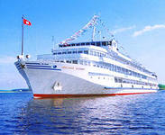 • Кричите как можно громче и не теряйте присутствия духа – на каждом судне следят за поверхностью моря.

**Каждый из нас бывает пассажиром автобуса, поезда, самолета или парохода. Во время каждой поездки необходимо соблюдать правила, которые определяют безопасность пассажиров. Это поможет вам избежать многих неприятностей и не растеряться в случае опасности!**